Фотоотчет

ГУО «Мошканская детский сад-средняя школа им. А.К. Горовца Сенненского района»

о проведении недели профилактики вредных привычек

«Урок на всю жизнь»

с 13.11.2017 г. – по 18.11.2017 г.

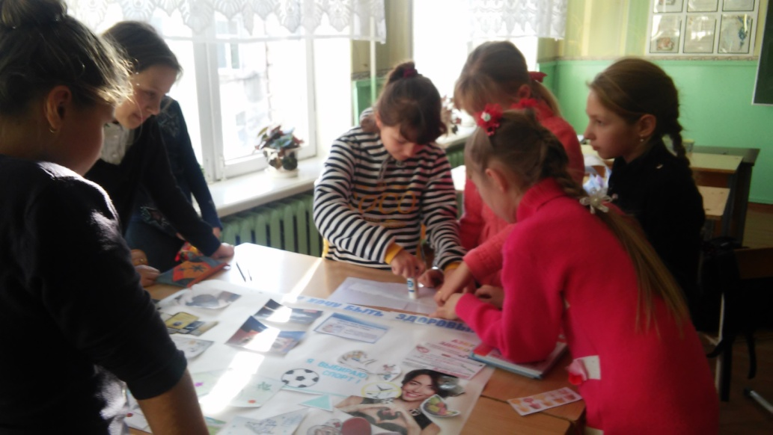

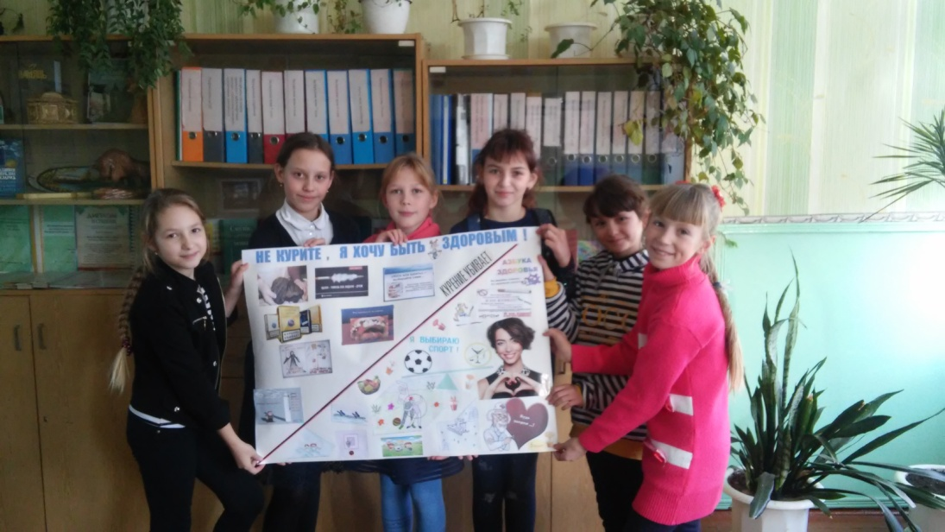

Конкурс коллажей «Не курите, я хочу быть здоровым»

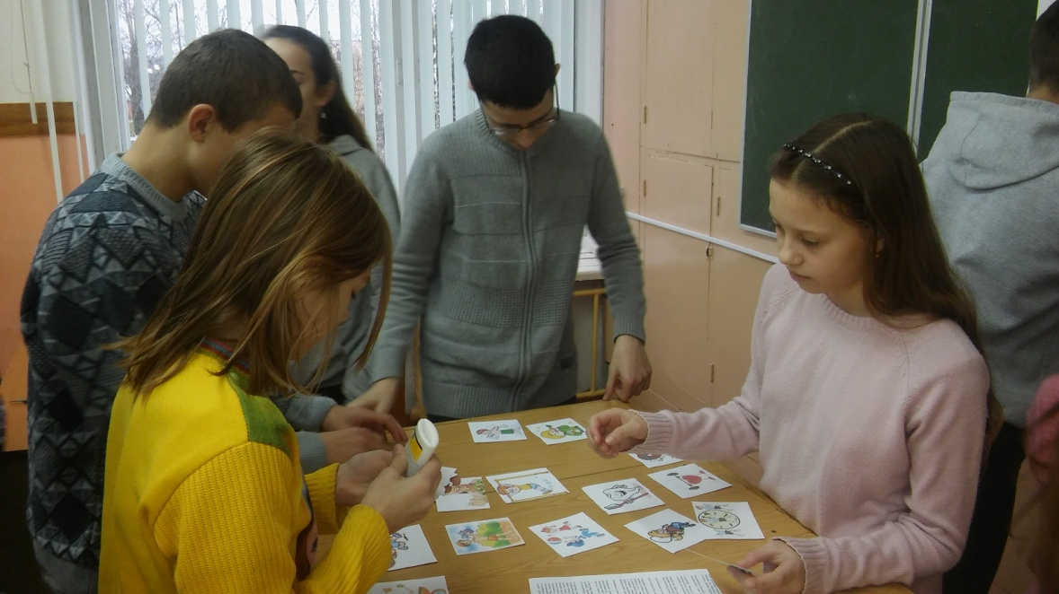

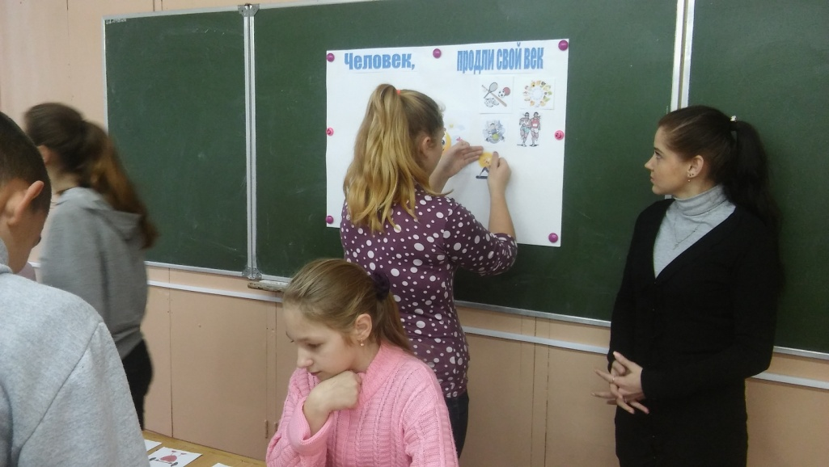

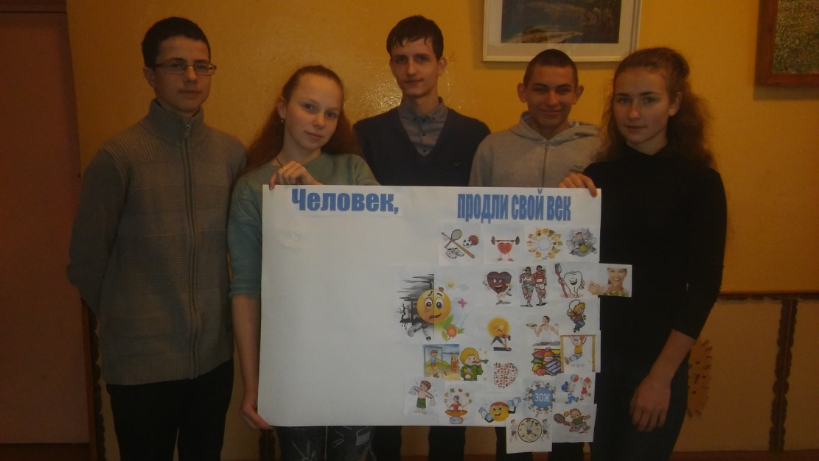

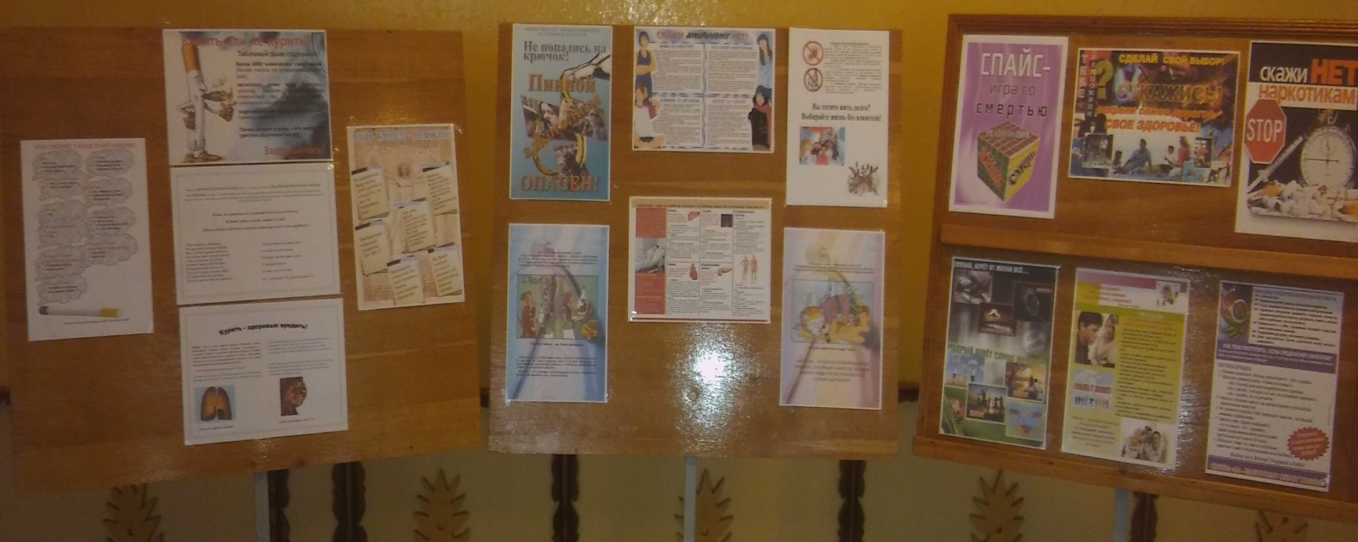Профилактическая акция «Человек, продли свой век»

Передвижная инфовыставка «Опасная зона: вредные привычки»

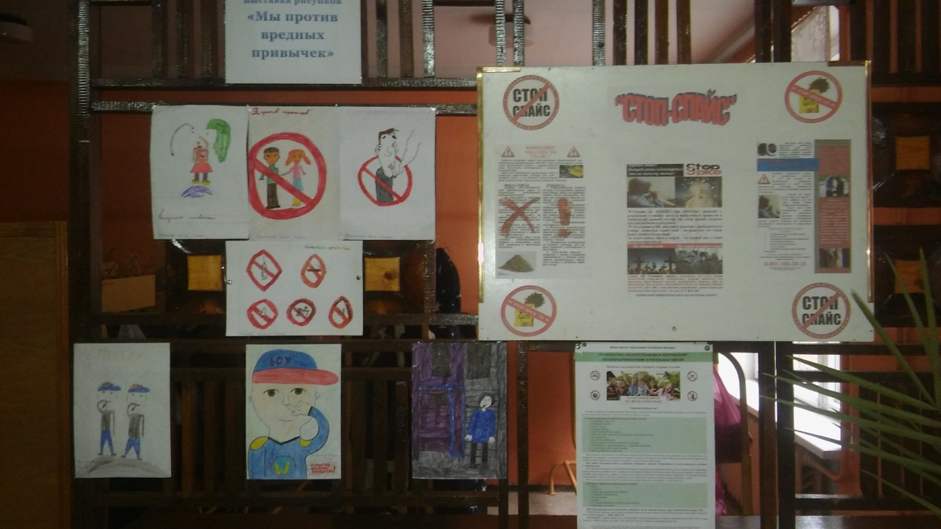

Конкурс рисунков «Мы против вредных привычек»

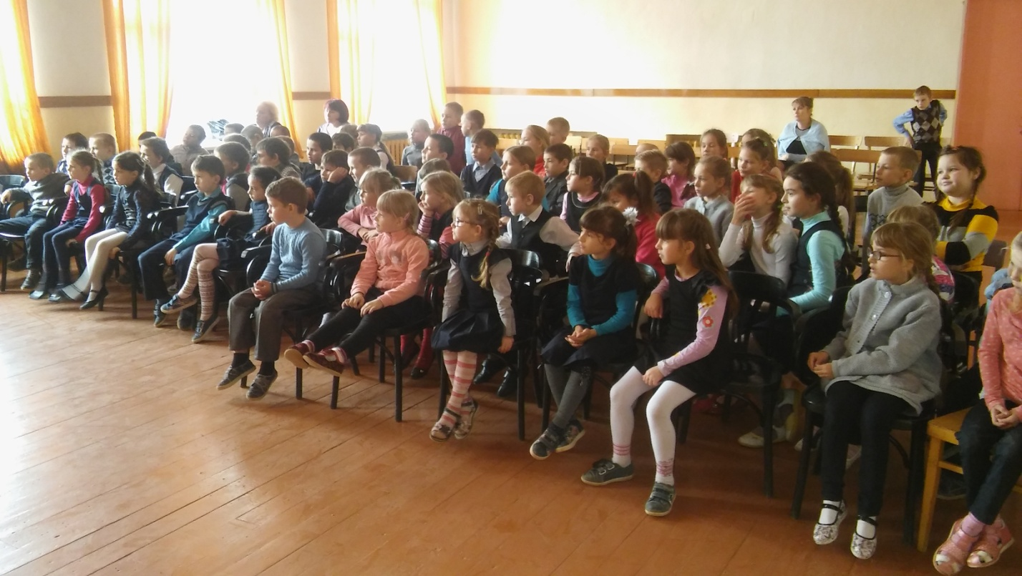

Просмотр мультфильма «Как правильно чистить зубы»

1 класс 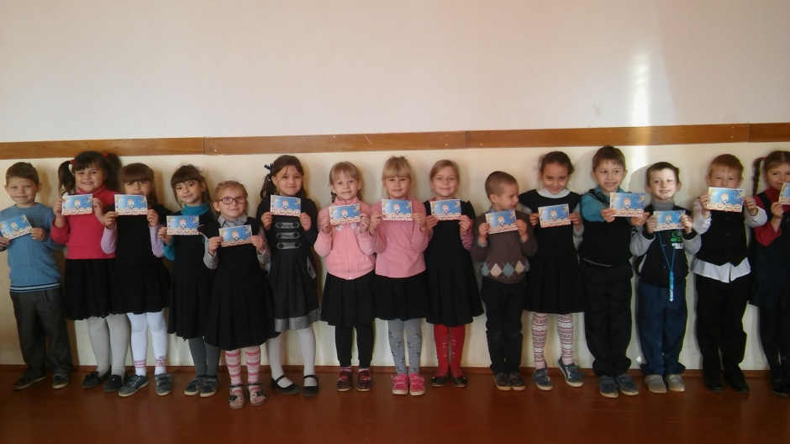

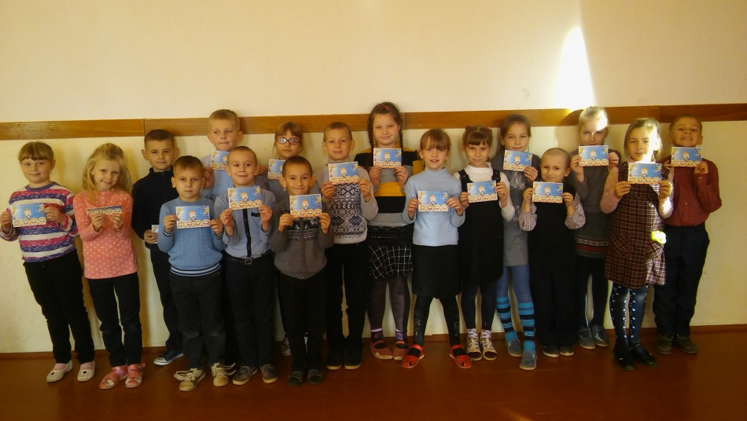

2 класс

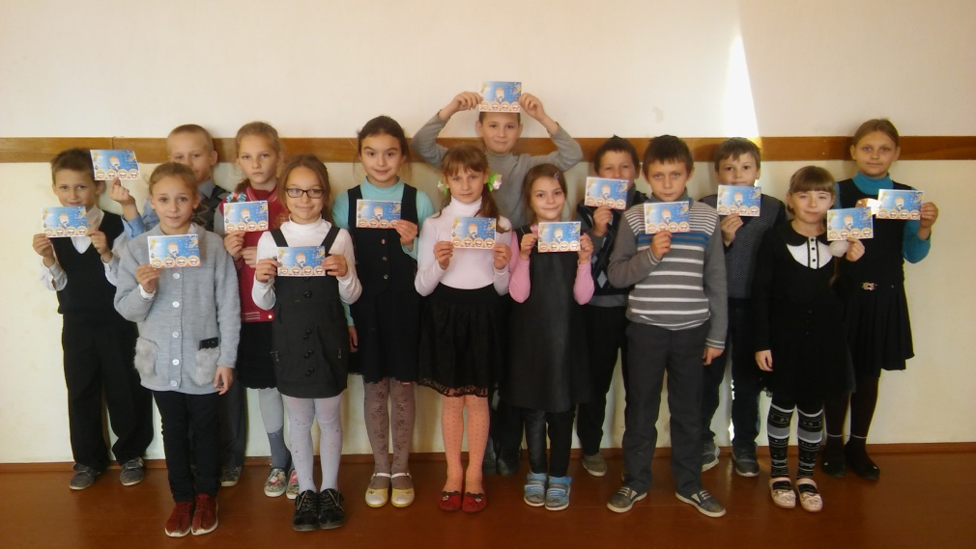

3 класс

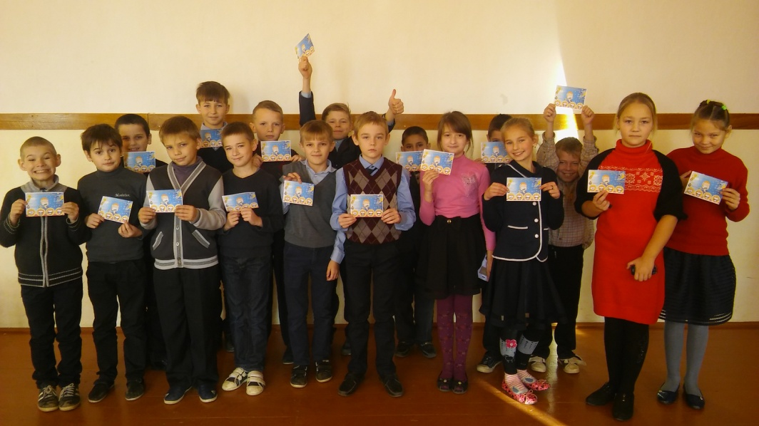

4 класс

Распространение информационных листовок о здоровом образе жизни

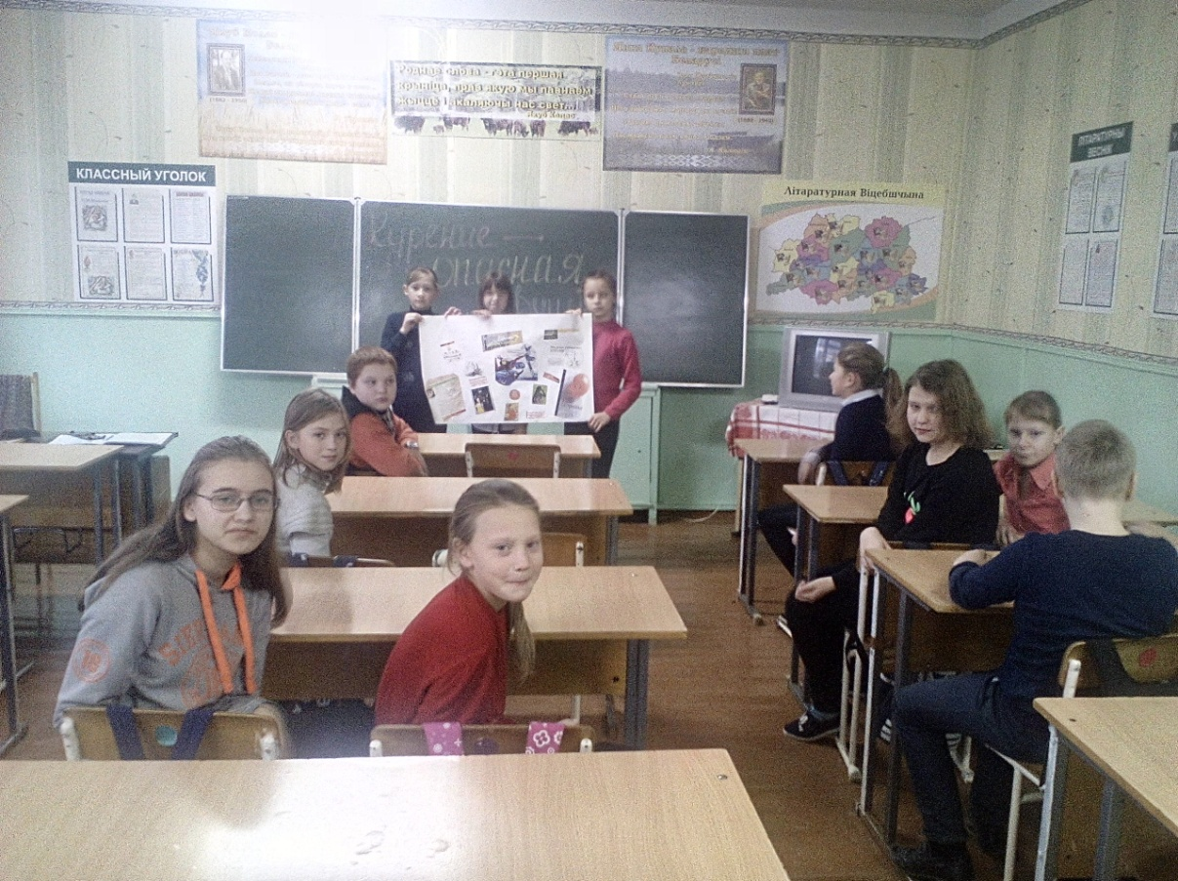

Классный час в 6 классе «Курение – коварная ловушка»

Единый час информирования «Здоровый образ жизни – выбор молодежи»